Moje zpracování kritiky Petráskovy diplomové práce z r.2004
Nejprve je vhodné říci, že diplomová pana M.Petráska byla veřejně k dispozici na jeho web stránkách www.petrasek.info ; a vhodné je říci k následujícímu mému rozboru jeho práce několik paragrafů ze zákona ; a vhodné je tu říci, že nemám v úmyslu porušovat jeho práva a přísně odděluji jeho práci od svých komentářů a úvah svým typickým stylem a zpracováním.

Zákon č. 398/2006 Sb.
PŘEDSEDA VLÁDY
vyhlašuje
úplné znění zákona č. 121/2000 Sb.,
o právu autorském, o právech souvisejících
s právem autorským a o změně některých zákonů
(autorský zákon),
jak vyplývá ze změn provedených zákonem č. 81/2005 Sb.,
zákonem č. 61/2006 Sb. a zákonem č. 216/2006 Sb.
AUTORSKÝ ZÁKON

§2 (4) Předmětem práva autorského je také dílo vzniklé tvůrčím zpracováním díla jiného, včetně překladu díla do jiného jazyka. Tím není dotčeno právo autora zpracovaného nebo přeloženého díla.
§2 (6) Dílem podle tohoto zákona není zejména námět díla sám o sobě, denní zpráva nebo jiný údaj sám o sobě, myšlenka, postup, princip, metoda, objev, vědecká teorie, matematický a obdobný vzorec, statistický graf a podobný předmět sám o sobě.
§5 (2) Autorem díla souborného je fyzická osoba, která je tvůrčím způsobem vybrala nebo uspořádala; tím nejsou dotčena práva autorů děl do souboru zařazených.
§30 (1) Za užití díla podle tohoto zákona se nepovažuje užití pro osobní potřebu fyzické osoby, jehož účelem není dosažení přímého nebo nepřímého hospodářského nebo obchodního prospěchu, nestanoví-li tento zákon jinak.
§30 (2) Do práva autorského tak nezasahuje ten, kdo pro svou osobní potřebu zhotoví záznam, rozmnoženinu nebo napodobeninu díla.
§31 (1) Do práva autorského nezasahuje ten, kdo
a) užije v odůvodněné míře výňatky ze zveřejněných děl jiných autorů ve svém díle,
b) užije výňatky z díla nebo drobná celá díla pro účely kritiky nebo recenze vztahující se k takovému dílu, vědecké či odborné tvorby a takové užití bude v souladu s poctivými zvyklostmi a v rozsahu vyžadovaném konkrétním účelem,
c) užije dílo při vyučování pro ilustrační účel nebo při vědeckém výzkumu, jejichž účelem není dosažení přímého nebo nepřímého hospodářského nebo obchodního prospěchu, a nepřesáhne rozsah odpovídající sledovanému účelu; vždy je však nutno uvést, je-li to možné, jméno autora, nejde-li o dílo anonymní, nebo jméno osoby, pod jejímž jménem se dílo uvádí na veřejnost, a dále název díla a pramen.
http://www.nkp.cz/o_knihovnach/AutZak/Index.htm

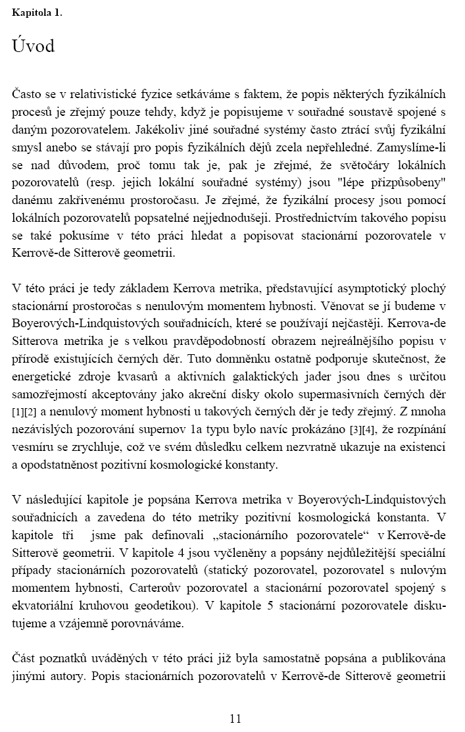
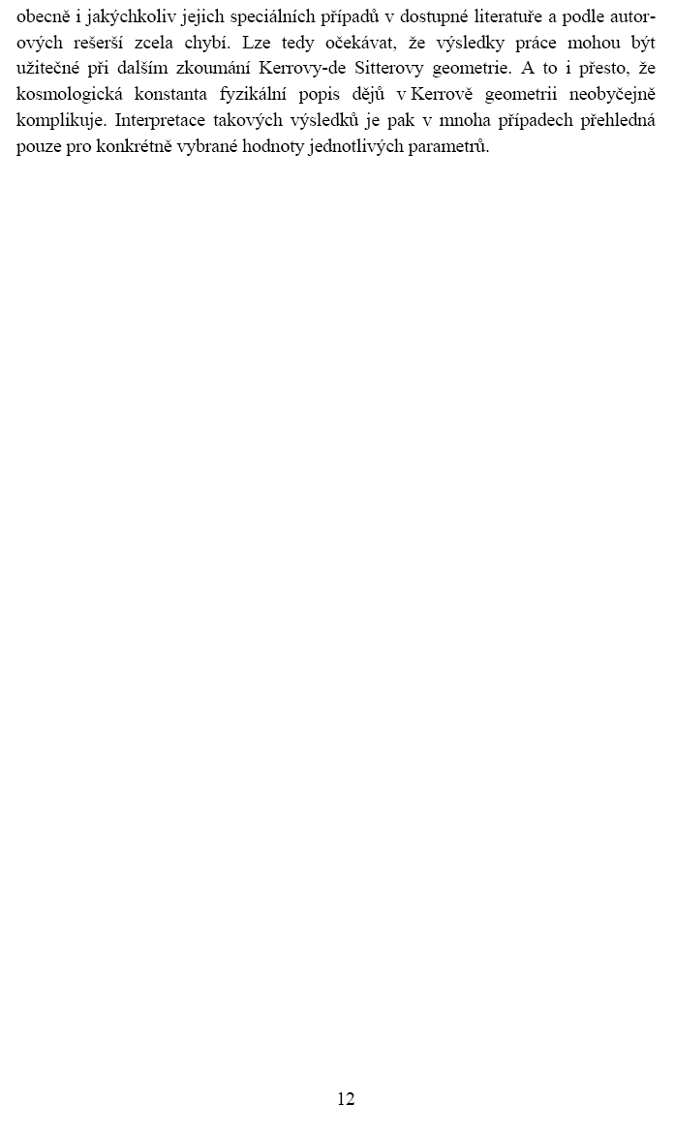
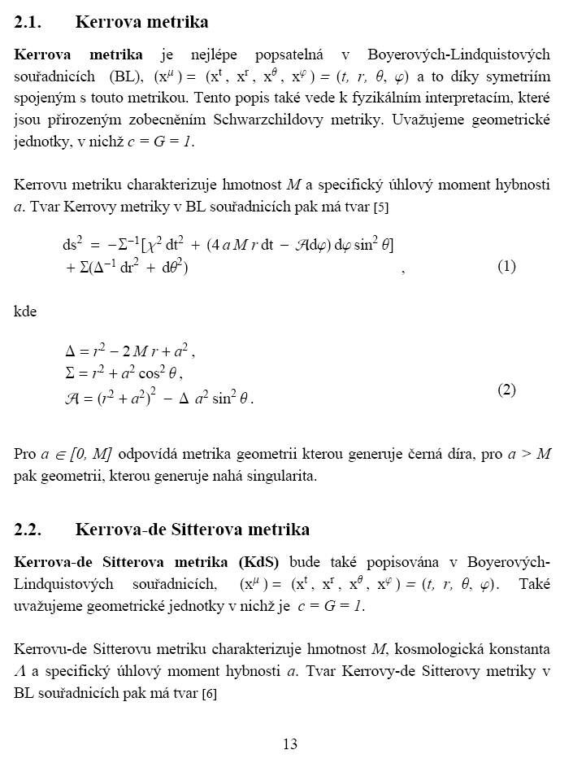
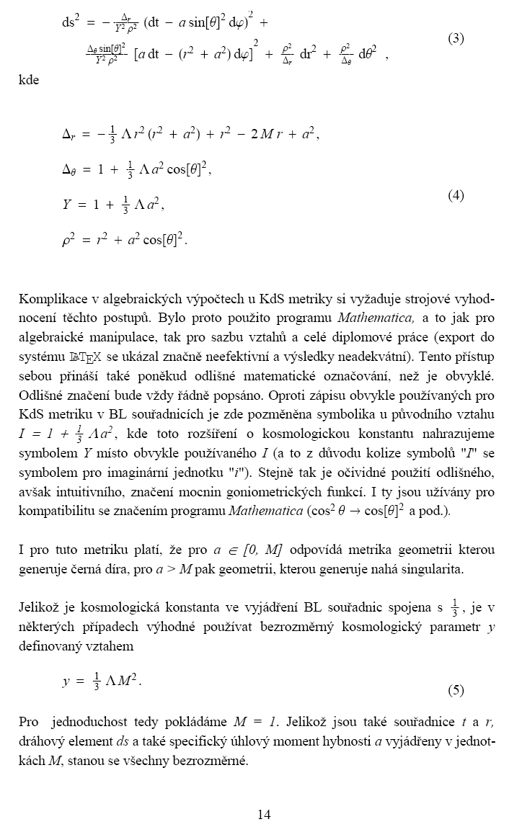
a Petrásek nic neopsal, tak porovnáme např. toto co píše Gabriel Chardin
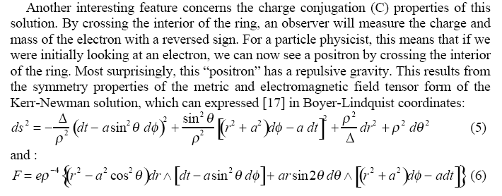
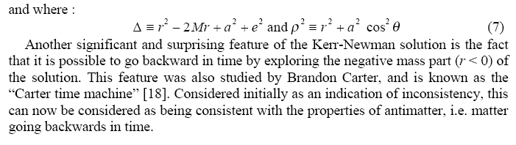

……………………………………………………………………………………………………………..

Petrásek ve své diplomové práci uvádí na str.13, že Kerrova metrika *) se popisuje nejlépe Boyerovými-Lindquistovými souřadnicemi zde : ( x^{t} , x^{r} , x^{θ} , x^{ϕ} ) = ( t, r, θ, ϕ ) , ty opsal/použil z literatury ale zde význam symboliky nevysvětlil a neurčil. Ullmann to však píše srozumitelně takto : Kerrova geometrie je zobecněním Schwarzschildovy geometrie zhruba řečeno v tom smyslu, že Schwarzschildova geometrie je "kulová", zatímco Kerrova geometrie je obecně eliptická. Hned na to Petrásek „uvažuje“ nikoliv fyzikální jednotky , ale přímo geometrické jednotky, v kterých prý je rychlost světla rovna gravitační konstantě a to bez rozlišení rozměrnosti obou. Obojí rovno jedné. c = G = 1. Chápu, že lze pro vedení abstrakcí kdykoliv celou fyziku „transskriptovat“ do jiné zápisové/popisové/znakové řeči, za jistých bohnických okolností, ale přesto se podivuji, že se Petrásek
( který si tu sám sobě oniká -> praxe z Bohnic ) jako blesk na modrém nebi k tomuto kroku v diplomce myrnix-tyrnix odhodlal…., ( odhodlal proti celé soudobé zaběhnuté formě fyzikálních zvyklostí ) a to tím, že ustálené fyzikální pojmy jako jsou fyzikální jednotky ( se svými fyz. rozměry fyz. veličin ) si mění na geometrické jednotky. ( bezrozměrné ! ). No, abych byl přesnější, tak Petrásek to nezavádí do fyziky, on to jen „uvažuje“, nezavádí, jen uvažuje ( řekl ), že by si to ve své diplomce mohl vyzkoušet co to udělá napsat : c = G = 1. Podle mě nemusí to zkoušet, je to nesmysl…jednotky zavést může, ale nelze „vymazat veličiny, rozměr veličiny“...; pokud to Wheeler udělal u svých geometrodynamických jednotek, tak ovšem „po výpočtu zadání s použitím těchto jednotek“ opět vrátil pseudojednotky do normálních fyzikálních jednotek a fyzikálních veličin. A Petrásek ? On také si to jen vyzkouší a pak to „vrátí“ do normálu ? Ne.!

Dále se pak Petrásek rozhodl tvrdit, že on bude „metriku charakterizovat“ a) hmotností M a b) úhlovým momentem hybnosti m.R².ω . Zřejmě on sám se k tomu rozhodl. Protože se mi nechce věřit, že by jakoukoliv metriku – jak píše v diplomce – ( zde Kerrovu ) charakterizovala hmotnost a hybnost či dokonce, že by hmotností a úhlovým momentem charakterizoval metriku sám Australan Kerr, když jí vymýšlel. Petrásek odflákl význam slov…, kdyby napsal : strukturu časoprostoru lze charakterizovat M-hmotností a J-úhlovým momentem hybnosti. … tak to bych už bral. Takže tu při výkladu Petráskově jde hodně a především o preciznost vyjadřování.
- specifický moment hybnosti je → a = J/M = m.R². ω / m = m.R²/ t.m = R².(v/R) = v.R = x²/t → rozměr je tedy [ metr² / sec.] Odborníky bych požádal ( Petráska ne, ten to neví ) o vysvětlení „proč vědec – Kerr volí“ metriku, v níž má být bezrozměrné c = G = 1 …. ? ( užívá to i O.Semerák a jiní )
07 –
08 –
Plebaňski- Demiaňski metrik
???????

Minkowského metrika
ds² = - c² dt²_{LIS} + dr²_{LIS}.

Schwarzschildova merika – kulová ………( Kerrova je zobecněním Schwarzschildovy na eliptickou )
ds² = - c²(1 - r_{g}/r) dt² + dr²/(1 - r_{g}/r) + r²dω².

Fridmanova-Robertsonova-Walkerova metrika
ds² = - c²dt²+ R²(t) [ dr²/(1 - kr²) + r²dω² ] .

Kerrova-deSitterova metrika ( dle Petráska )
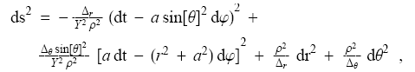
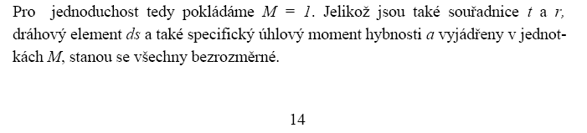
Jo, to je síla !…Petrásek stanovil dokonce, že bude 1 = M = t = r = ds = a …že všechny budou bezrozměrné. Dohromady tedy dle Petráska je 1 = M = t = r = ds = a = c = G . No, to sem zvědav k čemu to bude dobré…a zda to vůbec lze, bez úhony na pravdě přírody, užít. …Je to síla, je to čína ….
… kde máš mudrpudře ňákou tu „budoucí práci“ ?? máš ? … nemáš…zajdi do Bohnic, tam mají na takové věci jako 1 = M = t = r = ds = a = c = G metodické pokyny…
Petrásek tu řekl, že pozorovatel ( spojený s nějakou soustavou ) se bude „pohybovat“ podél světočáry ( což musí být rovněž nějaká soustava ) „na“ konstantním poloměru a to i nulovou úhlovou rychlostí , že pak je to „stacionární pozorovatel“ , viz str. 20
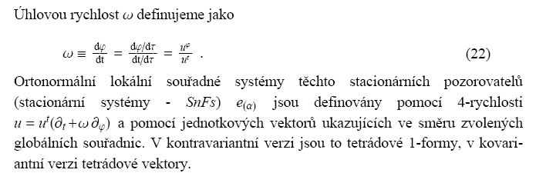Petrásek definuje úhlovou rychlost, což je triviální, ale jiné důležitější věci tu nedefinuje ; doufejme že při jeho machinacích s rozměry bude aspoň zachovám smysl znaku ϕ   jako úhel . Petrásek ač prohlásil o tři str. výše, že úhlový moment hybnosti - a je/bude podle něj bezrozměrný
a = R².ω , tak najednou má u Petráska ( viz vzorec 22 ) úhlová rychlost rozměr má, tedy :
ω 1 / t [ 1 / sec.] … proč ten bordel ?
Δ = r² – 2Mr + a² ….. ovšem jak říká Petrásek, vše je bezrozměrné, tak pak podle něj je
Δ = r² – 2Mr + a² = 1² –2.1.1 + 1² = 0 … takže nevím proč uvažovat s nějakým …. ?? nechápu…?
Níže říká V.Ullmann a nevěřím tomu, že on uvažuje 1 = M = t = r = ds = a …jako bezrozměrné (?) :
Kerrova geometrie je zobecněním Schwarzschildovy geometrie zhruba řečeno v tom
uvažovaném případě a² < M² existují dvě hodnoty r, pro něž je ve jmenovateli prostorové části metriky v (3.37) r²-2Mr+a² rovno nule:
r_{g}⁺ = M + √(M² - a²) , r_{g}⁻ = M − √(M² - a²) . | (3.38)

zopakuji, že „rozměrově“ v normální fyzice : R²/t = v.R = a = R².ω
Ullmann píše :
K odstranění této souřadnicové pseudosingularity (tj. k analytickému prodloužení metriky přes tyto plochy) se používá přechodu ke Kerrovým souřadnicím [127],[41] (v₊,r, ϑ,ϕ∼₊) transformací
dv₊ = dt + [(r²+a²)/(r²-2Mr+a²)].dr , dϕ∼₊ = dϕ + [a/(r²-2Mr+a²)].dr . | (3.39)
…což znamená ( já si to zjednoduším na zápis ) : v/R = a /( R² –2MR + a² ) = 1/t = ω
Ullmann říká a = R². ω ; Petrásek říká ω = 1 / a …..????? ….. no jo, to ovšem platí za „Petráskova předpokladu“, že c = 1 je bezrozměrné.
Pak Semerák O. rovněž říká toto :
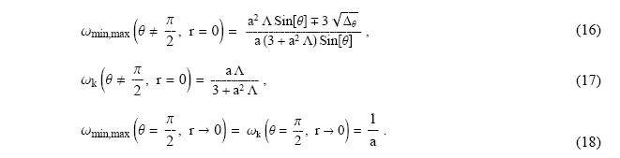
ještě opis ze Semeráka O., který též píše c = G = 1 :
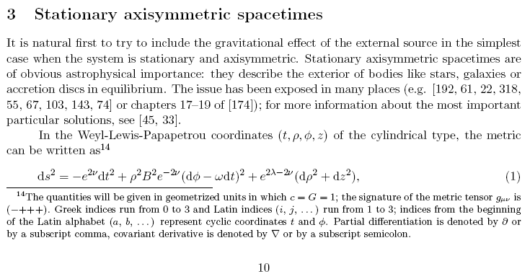
……………………………………………………………………………………………………………..
Hotovo.
Petrásek po namáhaném výkonu ( matematické výrazy do matice mu vyrobil/vygeneroval počítač neb v Opavě na to mají „program“ ) došel k závěru. :
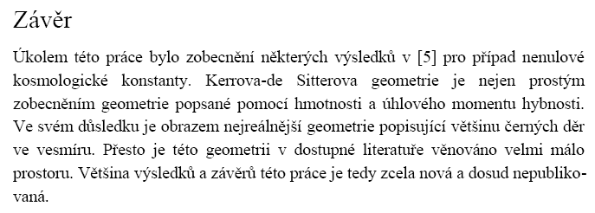
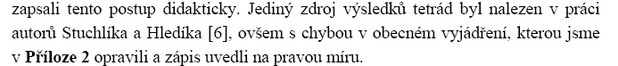

Takže závěrem tvé práce, Petrásku, bylo co ? jaké zjištění ? zjištění pro vědu/pokrok a pro poznání přírody ? Říkáš, že si svou prací dospěl k poznání nejreálnější geometrie kolem černé díry. Dobrá…, takže už víme, podle opavských fyziků jaké nejreálnější křivení časoprostoru se děje kolem ČD … a já bych se rád zeptal na toto : jak se chová bezprostřední časoprostor zakřivený podle ( geometrií matematických ) této diplomky a podle zjištěných „časoprostorovokřivostí“ zjištěných opavskou školou fyziků a to ke hmotnému prachu který tam je? Jak se ten prach „vejde“ do té kolem ČD křivé prostoročasové „geometrie“ ? Tedy jak se vzájemně mají dva stavy a) prach a b) křivý časoprostor ve stejném místě ?, jak se ovlivňují? zda se vůbec ovlivňují a proč to diplomka neřeší ? a proč to vůbec opavský plejáda teoretiků neřeší už 10 let ?…jak vypadá to kamarádství okolí ČD s tak obrovskou koncentrací prachu ? Nevadí tomu časoprostoru křivému v okolí ČD ten prach ? či naopak nevadí tomu prachu ten zakřivený prostoročas ? A jak vypočítané chování geometrie kolem ČD v této diplomce ovlivní ten prach ? Jak se vypočítaná geometrie mění je-li v tom okolí ČD tolik prachu ? Proč to diplomka opomíjí ? A dokonce jak se k sobě fyzikálně a matematicky má realita prachu a vysokoenergetičnost černé díry ? Co to spolu dělá ten prach energie ČD a k tomu ten okolní zakřivený časoprostor ? Zajímá tě to vůbec ? To je jako řešit výsledky srážek v LHC bez magnetů, a bez vstupních kolizních komponentů el. částic…Petrásku, jak si o tom, co já nyní píši ( tucet otázek ) přemýšlel ? když si psal článek Dlouho hledaný typ černých děr nalezen! 15.06.2004 a v něm :

Tým evropských astrofyziků nalezl s použitím revolučního projektu Astrofyzikální virtuální observatoře (AVO) 30 nových supermasivních černých děr. Ty dosud unikaly detekci důmyslným ukrytím v obrovských nánosech mezihvězdného prachu a plynů. Pokud ČD má velmi silnou gravitaci, jakože má, už dávno by kolem sebe „vymetla“ prach a bylo by kolem ní čisto ; pročpak jsou kolem ní obrovské nánosy prachu a plynu ? Objev těchto dlouho hledaných typů vysoce energetických černých děr však naznačuje, že vědci doposud podceňovali jejich skutečný počet. A to možná až pětkrát!
To byla jen taková poznámečka blba co je bledým odvarem pana Muladiho k tvému závěru DP.
……………………………………………………………………………………………………………

dokončení citace V.Ullmanna :
….smyslu, že Schwarzschildova geometrie je "kulová", zatímco Kerrova geometrie je obecně eliptická. V tzv. Boyerových-Lindquistových souřadnicích (které jsou eliptickým zobecněním Schwarzschildových souřadnic) [28] má prostoročasový element Kerrovy geometrie tvar
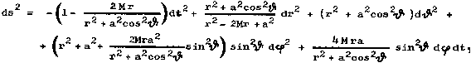 | (3.37)
kde M je celková hmotnost (hmotnostní parametr), a = J/M je "specifický moment hybnosti" - celkový rotační moment hybnosti J dělený celkovou hmotností M.
Z výrazu pro prostoročasový element (3.37) je patrné (a potvrzuje to výpočet složek tenzoru křivosti R^{i}_{klm} a jeho skalárního invariantu), že Kerrova geometrie má fyzikální singularitu danou vztahem
r² + a² cos²ϑ = 0 .
Není to však bodová singularita jako ve Schwarzschildově řešení, ale prstencová singularita, která má v rovině kolmé k ose rotace tvar kružnice s poloměrem a.
Podobně jako v Reissnerově-Nordströmově geometrii, jsou i zde tři vyznačné speciální případy lišící se globální geometrickou strukturou prostoročasu: a² < M² , a² = M² a a² > M².
Kerrova geometrie má obzvláštní důležitost pro případ M² > a², kdy popisuje vnější pole stacionárních rotujících objektů, především černých děr *). Když R.Kerr příslušné řešení odvodil [152], jistě netušil, jak toto "algebraicky speciální" řešení se ukáže důležité a obecné; ve světle teorému 4.1 "černá díra nemá vlasy" bude každá stacionární nenabitá černá díra mít Kerrovu geometrii prostoročasu.
*)Přesně to platí pouze pro černou díru, kdy Kerrova geometrie je vakuovým řešením Einsteinových rovnic. Nalézt však materiální zdroj přesné Kerrovy geometrie, vedoucí podle Einsteinových rovnic k plynulému přechodu vnitřní metriky k vnější Kerrově metrice, není nikterak snadné. Tvar takového elipsoidního rotujícího zdroje a distribuce hmoty v něm musí splňovat určité velmi speciální podmínky [82]. Kolem rotujících materiálních těles (planet, hvězd, galaxií) je tedy gravitační pole jen přibližně Kerrovské.
V uvažovaném případě a² < M² existují dvě hodnoty r, pro něž je ve jmenovateli prostorové části metriky v (3.37) r²-2Mr+a² rovno nule:
r_{g}⁺ = M + √(M² - a²) , r_{g}⁻ = M − √(M² - a²) . | (3.38)
Jsou zde tedy opět (podobně jako v Reissnerově-Nordströmově geometrii) přítomny dva horizonty - vnější horizont událostí r = r_{g}⁺ a vnitřní horizont r = r_{g}⁻ (který je Cauchyovým horizontem), na nichž je metrika (3.37) pseudosingulární. Každý objekt potřebuje k dosažení horizontu nekonečně dlouhý souřadnicový čas (avšak konečný interval vlastního času) a navíc též nekonečný úhel (ϕ →∞) - vlivem strhávání inerciálních soustav momentem hybnosti (viz §4.4) musí vykonat nekonečně mnoho oběhů kolem horizontu.
K odstranění této souřadnicové pseudosingularity (tj. k analytickému prodloužení metriky přes tyto plochy) se používá přechodu ke Kerrovým souřadnicím [127],[41] (v₊,r, ϑ,ϕ∼₊) transformací
dv₊ = dt + [(r²+a²)/(r²-2Mr+a²)].dr , dϕ∼₊ = dϕ + [a/(r²-2Mr+a²)].dr . | (3.39)
Tato transformace provádí nekonečné "stlačení" souřadnicového času t a nekonečné "rozkroucení" úhlové souřadnice ϕ v okolí horizontu. Metrika (3.37) pak má v Kerrových souřadnicích tvar
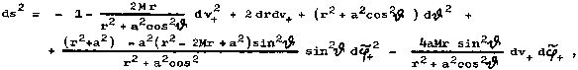 | (3.40)
který je již analytický na r=r_{g}⁺ a r=r_{g}⁻. Úplná analytická extenze se získá kombinací této metriky v souřadnicích (v₊,r, ϑ,ϕ∼₊) a analogické metriky v souřadnicích (v₋,r, ϑ, ϕ∼₋ ) daných transformací
dv₋ = dt - [(r²+a²)/(r-2Mr+a)].dr, dϕ∼₋ = dϕ - [a/(r²-2Mr+a²)].dr.
Konformní prostoročasový diagram této úplné extenze Kerrovy geometrie je na obr.3.25a. Globální struktura je zde podobná struktuře Reissnerova-Nordströmova prostoročasu (srovnej s obr.3.21 v §3.5), poněkud odlišná je však povaha skutečné singularity r=0. Ukazuje se, že v Kerrově prostoročase má tato singularita prstencovou strukturu a je možno přes ni extrapolovat geometrii do záporných hodnot radiální souřadnice r [43],[28].
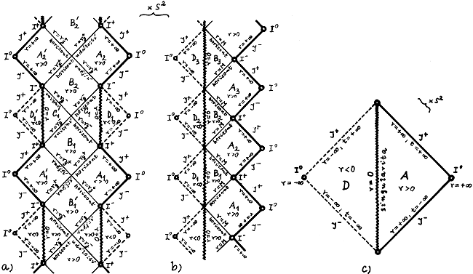
Obr.3.25. Konformní prostoročasový diagram úplné extenze Kerrovy geometrie podél osy symetrie.
a) Případ M² > a² > 0 . b) Případ M² = a² (extrémní Kerrova geometrie). c) Případ a² > M² (Kerrova nahá singularita).
V případě M² = a² je r_{g}⁺ = r_{g}⁻ = M , vnitřní a vnější horizont spolu splývají. Úplná extenze této metriky znázorněná na obr.3.25b má opět podobnou strukturu jako Reissnerova-Nordströmova geometrie při M²=Q² s tím rozdílem, že je možné analytické prodloužení přes prstencovou singularitu do záporných r. Kerrova metrika v tomto případě popisuje prostoročasovou geometrii extrémní Kerrovy černé díry (§4.4).
Pro a² > M² je metrika (3.37) singulární pouze pro r=0, což je skutečná singularita s prstencovou strukturou. Přes vnitřek této prstencové singularity lze řešení analyticky prodloužit do záporných hodnot r (obr.3.25c). Žádný horizont zde není a singularita proto může oboustranně "komunikovat" s celým okolním prostoročasem - jedná se o Kerrovu nahou singularitu (viz §3.9 a 4.4).
……………………………………………………………………………………………………………..
Závěr ( můj ) :
První komentář Petráskovy diplomky jsem udělal 19.06.2006 a řekl v něm závěrem :
Mlácení prázdné slámy zlatým prutem , výsadba tulipánů na Marsu ….
19.06.2006 JN
Přidám k tomu druhý závěr : Ještě 100 let může Petrásek „volit“ metriky, stovky metrik, a matematicky je zpracovávat pomocí chytrých počítačových programů, dle doktríny 1 = M = t = r = ds = a = c = G
a stejně to bude svým smyslem a podstatou dobré jen pro podzimní klábosení s kámoškami na lavičce v Bohnickém parku.

JN, 20.01.2007

Níže dodatek :
Manipulace s časoprostorem
autor : Josef Navrátil
( Úvahu jsem napsal do Magea [21.6.06 - 17:07] a přepracoval 01.07.2006 )

Od tý doby, co Einstein přišel na to, že hmota zakřivuje prostoročas, ( respektive gravitační pole je samo o sobě přímo zakřiveným časoprostorem ) se začaly „rodit“ geometrie. Celé dvacáté století se matematikové a fyzikové pouštěli do vymýšlení „matematiky geometrie“ čili jak pomocí abstraktního myšlení zdeformovat, zkroutit, zavlnit časoprostor tak, aby to kroucení „něco“ dělalo s hmotou, aby to „něco“, něco fyzikálního representovalo. Fyzikové především celé 20. století zpracovávali a navrhovali všemožné geometrie, aby odpovídaly „čemusi“ v reálném vesmíru a vznikla tak pestrá řada :
Minkowského prostoročas, Schwarzschildova geometrie, Reissnerova-Nordstömova geometrie, Kerrova geometrie, Kerrova-deSitterova geometrie, Kerrova-Newmanova geometrie a další teoreticko-matematická zpracování fyzikálního světa pomocí geometrií jako Wheelerova geometrodynamika, fraktální geometrie ( Mandelbrot a jiní ), matická geometrie prostoročasu, geometrie topologická, geometrie strunová desetidimenzionální, geometrické popisy geodetil, Schwarzschildova metrika, Eddingtonova-Finkelsteinova souřadnicová soustava, Penroseův prostoročasový diagram, Hamilton-Jacobiho rovnice, efekt strhávání lokálních inerciálních soustav, existence ergosféry, Penroseův proces superradiace, singularita křivosti - neomezeně velká křivost prostoročasu v blízkém okolí singulárního bodu, Schwarzschildova sféra, teorémy, křivosti, ( Neúplnost prostoročasu však nemusí být vždy způsobena singularitou křivosti.) a další… např. byly zkonstruovány příklady jako prostoročas Taubův, Newmanův, Tamburinův a Untiho, který splňuje podmínky definice singularity …..
A tak dále ..........

Určitě jsem nevypsal naprosto všechny možné aktivity a snahy fyziků jak pomocí matematiky „zkroutit, zvlnit, zatočit a zdeformovat, zvlnobalíčkovat časoprostor“ ( ! ) …a to jsem opomněl mnohé vlnové funkce a další a další „lidské výmysly“ a s topologickými triky s geometrií tj. manipulace tím, co má více dimenzí. Tedy manipulace veličinou „Délka“. ( …To se vám to kroutí, cóóó, páni matematici, když veličina má více dimenzí ….- která jiná veličina je ještě má ?-... -je z toho nekonečný řetězec volby možností m a t e m a t i c k ý c h návrhů a způsobů co vše a jak se může g e o m e t r i c k y zdeformovat, jsou-li k dispozici dimenze …! … i když obtíže tomu dodává/přidává ten čas, veličina čas, u níž dodnes nikdo nepředpokládá více dimenzí a musí se proti přirozenosti a trapně řešit vesmír jako čtyřdimenzionální …, pak matematikové říkají : 4-hybnosti, 4-vektory, 4-momenty, 4-rychlosti a bůhví co ještě ) .
Ale matematika je kouzelnice, umí vymyslet na zadání fyzika cokoliv, …že ? (( A proto určitě nebude problém, taky jednou „vymyslet“, MATEMATICKY, geometrostavy časoprostoru se třemi dimenzemi délkovými + třemi dimenzemi časovými ! )). Např. metriku 3+3 D viz mé náznaky http://www.hypothesis-of-universe.com/documents/n/n09.doc
Proč to vše říkám? ( a kam mířím ? ) Otázka : Kouzlí si vesmír kolem nás svou proměnnost geometrie podle fyziků ?, podle těch mnoha geometrií, jaké oni „pro vesmír“ vymysleli ? Tak se chová vesmír ? Anebo je to obráceně, že vesmír sám si zakřivuje, kroutí „situační“ geometrie a fyzikové mají „za skromnou povinnost“ pouze kopírovat z vesmíru ? Jistě a oni to vědí, ale mě to připadá když studuji fyzikální vědu, literaturu, že v ní vesmír se chová spíš podle toho co mu fyzikové vymysleli…, jaké geometrie mu vymysleli. Je dokonce vidět, že geometrie ( geometrie = pletení pomlázky ze tří prutů ) je důležitější než cokoliv jiného v tom světě vědy a vesmíru ! ... Zcela evidentně 3/4 veškeré fyzikální nauky pojednává-se baví především o tom časoprostoru, ; zbytek výkladu patří tomu „ostatnímu“ ve vesmíru.
Markantně evidentní je, že žádná z desítek geometrií, od geniálních myslitelů předložená, dosud nebyla vybrána jako univerzální, jako nejlepší, jako pravá, z vesmíru opsaná, ta, kterou On používá. Lidé v učebnicích a teoriích používají geometrie všech druhů a všechny, alespoň ve studiu možností. Já doufám, že On nepoužívá všechny, co člověk vymyslel. Kdyby to tak bylo, pak bych v tom případě navrhoval matematikům nic jiného nedělat, než jen do foroty doma vymýšlet libovolné geometrie a fyzikům stále je zkoušet vesmíru jako švadlenka slečně šaty.

Dostávám se k tomu, k čemu jsem rozvláčně směřoval. K těm vlnovým funkcím.
Pročpak matematikové na můj návrh nevymyslí takové funkce „kroucení“ dimenzemi časoprostoru
( když už doma vymejšlej desítky sérií geometrií …. Navrátil tu diferenciální a jinou těžkou matematiku neumí .... jinak … by to už tu dávno bylo na stole ), že by z nich aspoň teoreticky pro budoucí potřebu užití nadělali geometrické vlnobalíčky, které kdyby měli „své předepsané speciální parametry", tak by representovaly co ?, no, hmotové elementy. Pročpak to nezkusit ?? Proč to zarputile odmítají…je to zakázaný ?? Dostalo snad celé lidstvo fyziků ( od Boha ) příkaz dělat desítky geometrií, viz nahoře, ale zákaz udělat ( pro laika Navrátila ) vlnové funkce pro vlnobalíčky ? Pro vizi vlnobalíčků by to byla vyhozená námaha, peníze a čas a … a pro jiné geometrie to není ? – vesmír z nich ( desítek geometrií ) užívá stejně =jen jednu= …a ostatní jednou půjdou na smetiště.
Tvrdím, že není možné na věčné časy vymýšlet desítky geometrií a takovou možnost, co navrhuji já, nevidět, obcházet, rdousit, přehlížet a se jí vyhýbat. Jednou se návrh, matematický-geometrický na řešení vlnobalíčků pro elementární částice navrhnout ke zkoumání musí ( ! )….( Já se toho zřejmě už nedožiji zda mám či nemám pravdu, že ve vesmíru se rodí-vyrábí-realizuje hmota „pomocí geometrického kroucení dimenzí veličin délka a čas“ do vlnobalíčků. Ale to mi nevadí ).

V Čechách se rodí nový fenomén. Umlčování názoru „novátorů“ se provede oklikou : „daruje se mu právo na veřejný názor a odeberou se mu práva na slyšení “. Cílenou ignorací opravdu lze tak mou vizi upálit …
( pouze v Čechách ).

JN.
01.07.2006

………………………………………………………………………………………………………

přídavek 14.03.2007-03-14
